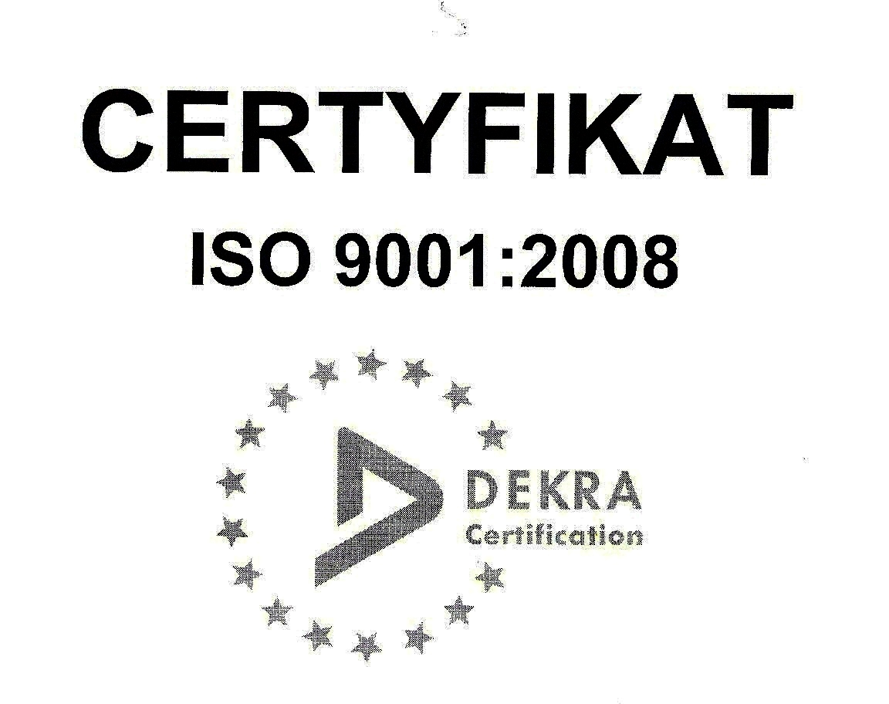 | SP ZOZ ZESPÓŁ SZPITALI MIEJSKICH  ul. Strzelców Bytomskich 11 41-500 Chorzów  NIP: 627-19-23-530 REGON: 271503410  Dział Zamówień Publicznych  tel. (032) 34-99-298 fax. (032) 34-99-299  po godz. 15⁰⁰ fax. (032) 34-99-119  e-mail: zp@zsm.com.pl http: www.zsm.com.pl

SP ZOZ ZSM/ZP/230/31.1/2014
Chorzów, dnia 03.06.2014r.

Szanowni Wykonawcy

Dotyczy: odpowiedzi na pytania zadane do SIWZ w postępowaniu o udzielenie zamówienia publicznego
na realizację zadania pod nazwą: „Zakup i dostawy środków dezynfekcyjnych do powierzchni zapotrzebowanych przez Aptekę szpitalną dla potrzeb Zespołu Szpitali Miejskich w Chorzowie
z podziałem na 3 części”.

Dyrektor Samodzielnego Publicznego Zakładu Opieki Zdrowotnej Zespołu Szpitali Miejskich w Chorzowie informuje, że Wykonawcy biorący udział w przedmiotowym postępowaniu prowadzonym w trybie przetargu nieograniczonego o wartości szacunkowej nieprzekraczającej w złotych równowartości kwoty 207 000 euro zwrócili się do zamawiającego z prośbą o udzielenie odpowiedzi na zadane pytania. Zamawiający przytacza poniżej treść pytań oraz udziela wyjaśnień.

Pytanie nr 1: Dotyczy Części nr 2:
Czy Zamawiający wymaga, aby oferowany preparat w poz. 1 posiadał udokumentowane działanie bójcze wobec bakterii, które zostało przeprowadzone na szczepach normatywnych (EN 13727)?
Odpowiedź nr 1:Tak, Zamawiający wymaga, aby oferowany preparat w poz. 1 posiadał udokumentowane działanie bójcze wobec bakterii, które zostało przeprowadzone na szczepach normatywnych (EN 13727).

Pytanie nr 2: Czy przewidujecie Państwo następującą zmianę umowy:
zmiana cen brutto w przypadku zmiany stawki podatku VAT, ceny netto pozostaną bez zmian.
Odpowiedź nr 2: Przedmiotowe postępowanie o udzielenie zamówienia publicznego realizowane będzie jedynie przez okres najbliższych 6 miesięcy. Z wiedzy zamawiającego wynika, iż w tym okresie stawka podatku VAT nie ulegnie zmianie. W związku z tym zamawiający nie przewiduje zmian cen brutto w przypadku zmiany stawki podatku VAT.

Z poważaniem

